|  |  |
| --- | --- |
| การทำงาน | การแก้ไขข้อมูลเลขประจำตัวนักศึกษา |
| เมนู | แก้ไขเลขประจำตัวนักศึกษา |
| URL | <https://app-tuitions.aos.in.th/index.php/ttf/student/Student_edit/edit_student_code> |
| ผู้ใช้งานหลัก | สถานศึกษา |
| คำอธิบาย | 1. แก้ไขเลขประจำตัวนักศึกษา 2. แก้ไขเลขบัตรประจำตัวประชาชนของนักศึกษา 3. บันทึกข้อมูลรายหลักสูตร และชั้นปี |
| ขั้นตอน | 1. เลือกหลักสูตร 2. เลือกชั้นปี 3. กดค้นหารายชื่อนศ. ระบบแสดงตารางรายชื่อนักศึกษา รหัสนักศึกษาเดิมพร้อมช่องเพื่อกรอกรหัสนักศึกษาใหม่ เลขบัตร ปชช. เดิม พร้อมช่องกรอกเลขบัตร ปชช. เดิมใหม่ และวันที่และเวลาที่ปรับปรุงข้อมูลล่าสุด 4. กรอก รหัสนักศึกษาใหม่ (ถ้ามีข้อมูลเดิมและแสดงรอในช่องกรอกให้) 5. กรอก เลขบัตร ปชช.ใหม่ (ถ้ามีข้อมูลเดิมและแสดงรอในช่องกรอกให้) 6. กดปุ่ม “บันทึกการแก้ไข” เพื่อบันทึกข้อมูลสามารถแก้ไขได้พร้อมกันหลายรายการ |

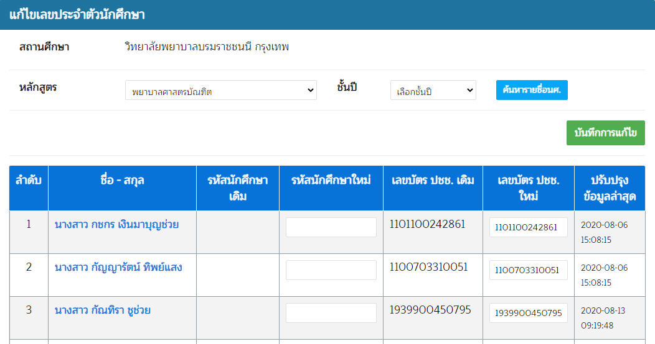

**1**

**2**

**4**

**3**

**5**

**6**

ภาพที่ 1 หน้าจอ แก้ไขเลขประจำตัวนักศึกษา

|  |  |
| --- | --- |
| การทำงาน | **การแก้ไข ชื่อ-สกุล ของนักศึกษา** |
| เมนู | แก้ไขเลขประจำตัวนักศึกษา |
| URL | <https://app-tuitions.aos.in.th/index.php/ttf/student/Student_edit/edit_student_code> |
| ผู้ใช้งานหลัก | สถานศึกษา |
| คำอธิบาย | 1. แก้ไขเลขประจำตัวนักศึกษา 2. แก้ไขเลขบัตรประจำตัวประชาชนของนักศึกษา 3. ชื่อ สกุล |
| ขั้นตอน | 1. เลือกหลักสูตร 2. เลือกชั้นปี 3. กดค้นหารายชื่อนศ. ระบบแสดงตารางรายชื่อนักศึกษา 4. กดที่รายชื่อนักศึกษา (**ตัวอักษรสีฟ้า**) (ภาพที่ 1)  เพื่อเข้าหน้าจอข้อมูลนักศึกษา (ภาพที่ 2) 5. กดปุ่ม “แก้ไขข้อมูลนักศึกษา” สีเหลือง  เพื่อบันทึกเปลี่ยนหน้าจอเป็นรูปแบบแก้ไขข้อมูล (ภาพที่ 3) 6. กดปุ่ม “บันทึกข้อมูลนักศึกษา” สีเขียว  เพื่อบันทึกข้อมูล ** ต้องระบุข้อมูลให้ครบทุกช่อง ** |

ภาพที่ 2 หน้าจอข้อมูลนักศึกษา

ภาพที่ 3 หน้าจอรูปแบบแก้ไขข้อมูล